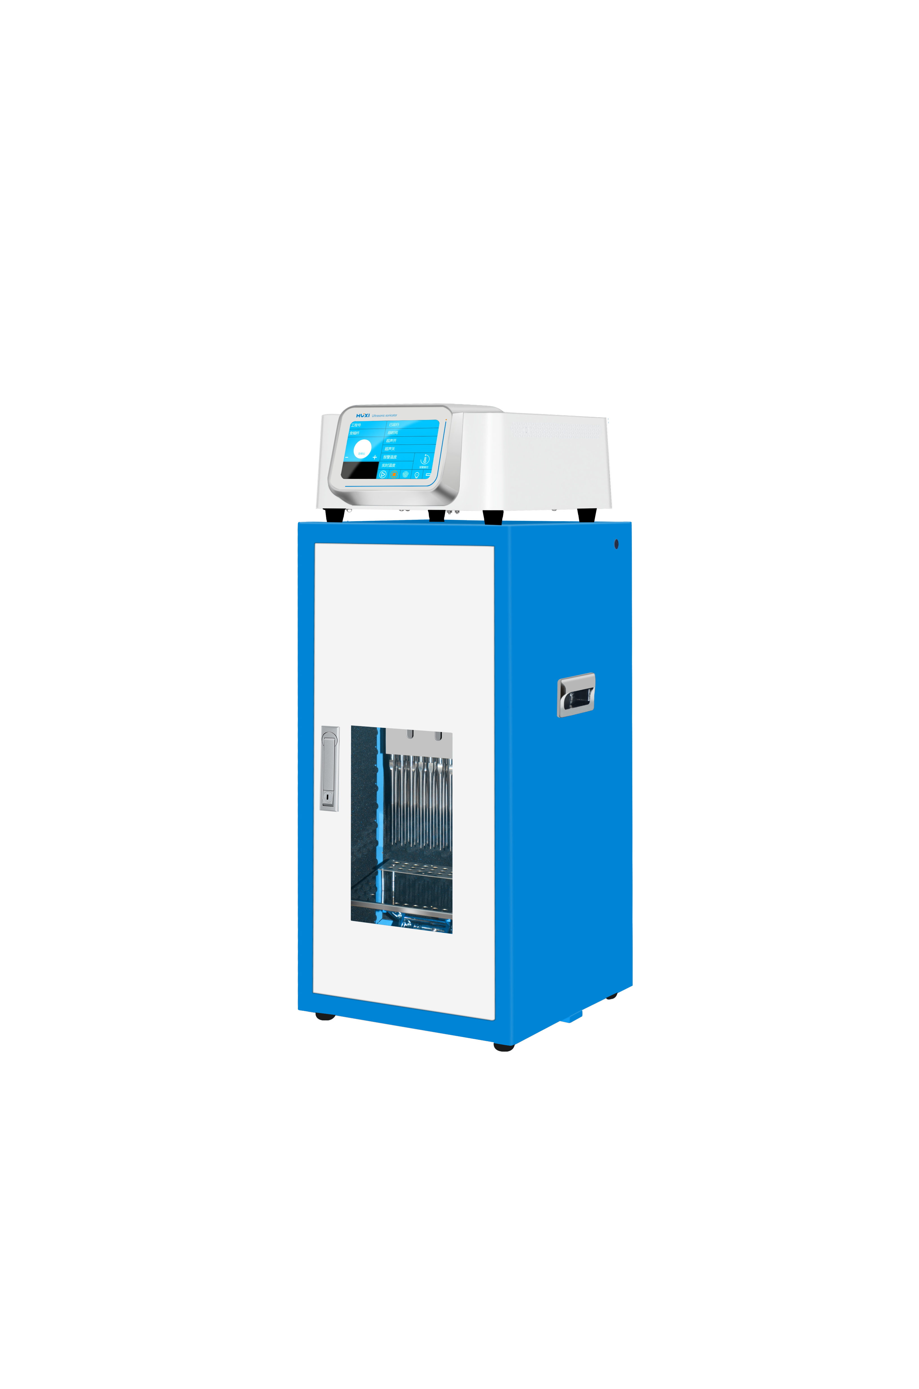

**HX-24TD多通道（探头）超声波细胞破碎仪**

**1、产品应用**

本仪器是一种利用强超声在液体中产生空化效应，对物质进行超声处理的多功能、多用途的仪器，能用于多种动植物细胞、病毒细胞的破碎，同时可用来乳化、分离、匀化、提取、消泡、清洗及加速化学反应等等。被广泛应用于生物化学、微生物学、药物化学、表面化学、物理学、动物学等领域。

用户可一次性同时处理多个样品，并对样品处理保持一致性。使用户处理样品快速、高效、一致。

**2、产品特点**

* 多通道设计可同时满足多种样品处理；
* 真彩7寸触摸电容屏高清晰显示；
* 频率自动跟踪，故障自动报警；
* 温度报警功能防止样品过热，有效防止样品变质；
* 高能效换能器，确保功效强劲；
* 微电脑控制，可储存20组工作数据；
* 超声探头为钛合金材质，耐酸碱耐腐蚀经久耐用。

**3、技术参数**

|  |  |
| --- | --- |
| 型号 | HX-24TD |
| 货号 | 1008030001 |
| 输出功率MAX | 2400W |
| 频率 | 20KHz±1 |
| 变幅杆数 | 24支 |
| 破碎容量(需选配不同规格变幅杆） | 0.1-100ml*24 |
| 功率可调 | 1-100% |
| 变幅杆 | Φ2mm*24支 |
| 工作模式 | 间隙/连续 |
| 脉冲时间设置  （超声开/关） | 0.1-99.9s可调 |
| 温度传感器 | 有 |
| 操作方式 | 触摸控制 |
| 显示方式 | 7寸TFT |
| 显示内容 | 温度，功率，脉冲模式和时间等7种显示 |
| 保护装置 | 自我诊断功能，程序自动纠错，过载保护，超温保护显示 |
| 存储数据 | 20组 |
| 标配 | 换能器支架 |
| 标配 | 隔音箱 |
| 可选配 | 样品支架 |
| 可选配 | 低温恒温 |

**4、装箱清单**

|  |  |
| --- | --- |
| 超声波主机 | 1台 |
| 隔音箱 | 1台 |
| 换能器+多通道变幅杆 | 1组 |
| 离心管置物架（容量随变幅杆改变*24孔） | 1个 |
| 温度探头 | 1根 |
| 电源线 | 1根 |
| 保险丝 | 2个 |
| 合格证&说明书&合格证 | 各1份 |